剁手清单
一页纸案例 · 从念头到可分享的小工具
一句话
想剁手前先冻几天。答几题定冷却时长，到期再决定买或不买。纯前端 PWA，数据在本机浏览器。

链接
在线试用：https://bryce2026.github.io/dushou-list/
GitHub：https://github.com/Bryce2026/dushou-list

想法从哪来
最初是一份临时的 Mac 桌面小工具（用苹果的 Swift 语言写的）：把冲动购物先关进清单，用冷却期打断「现在就下单」。后面想让更多人随手打开试试，又不想走 App Store 审核和上架流程，就把同一套产品逻辑做成网页 / PWA。
产品状态很简单：冷却中 → 可剁 → 已剁 / 反剁。冷却天数由五道题得分映射到 3 / 7 / 14 / 21 / 30 天；时薪只用来换算「这东西要干多少小时」，藏在设置里，不挡主路径。

怎么做的
技术选型刻意收窄：HTML + CSS + 原生 JS，localStorage 存清单和设置，Service Worker + manifest 做成可「添加到主屏幕」的 PWA。没有账号、没有后端——换设备或清缓存数据会丢，这点在引导页写清楚了。
界面从偏说明文的版本，收成色块卡片（状态一眼能分：绿 GO、橙倒数、紫 NO）。列表按可剁 → 冷却 → 已剁 → 反剁排序；详情里「剁了 / 反剁 / 再冷静 / 删除」按状态显隐，危险操作用确认框。

过程里改了什么
中间绕了一圈：先有 Mac 桌面原型当材料，再重做成网页；文案从「答疑 / 功能介绍」砍到引导页三步 + 一句 P.S.；时薪、冷却对照表都塞进设置，主列表只留清单本身。手机上还踩过安全区和对话框底部被挡的问题，用 100dvh / 安全区 padding 收了一下。
发布时 GitHub Actions 受 token 权限限制没立刻跑通，改推 gh-pages 分支挂 GitHub Pages。仓库公开，链接谁都能开；数据仍是各自浏览器本地的。

发布与布置
仓库：Bryce2026/dushou-list。Pages 指向 gh-pages，站点根目录即 demo 构建产物。本机调试：在 demo 目录起静态服务即可。安卓 Chrome 可「安装应用」；iOS Safari 用「添加到主屏幕」。

界面一览
下面几张是手机宽度下的实际页面（本地数据示例）。
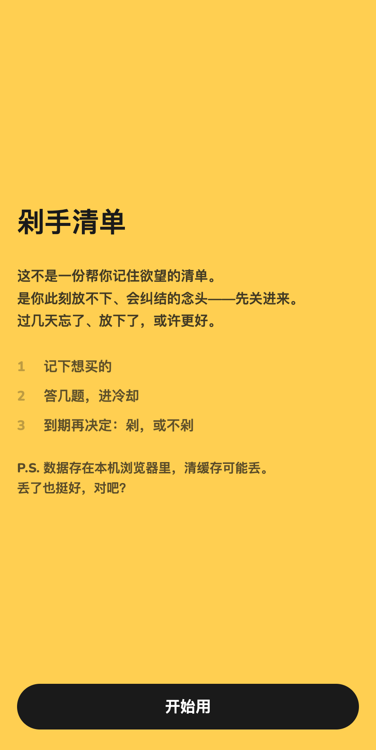  首次引导 | 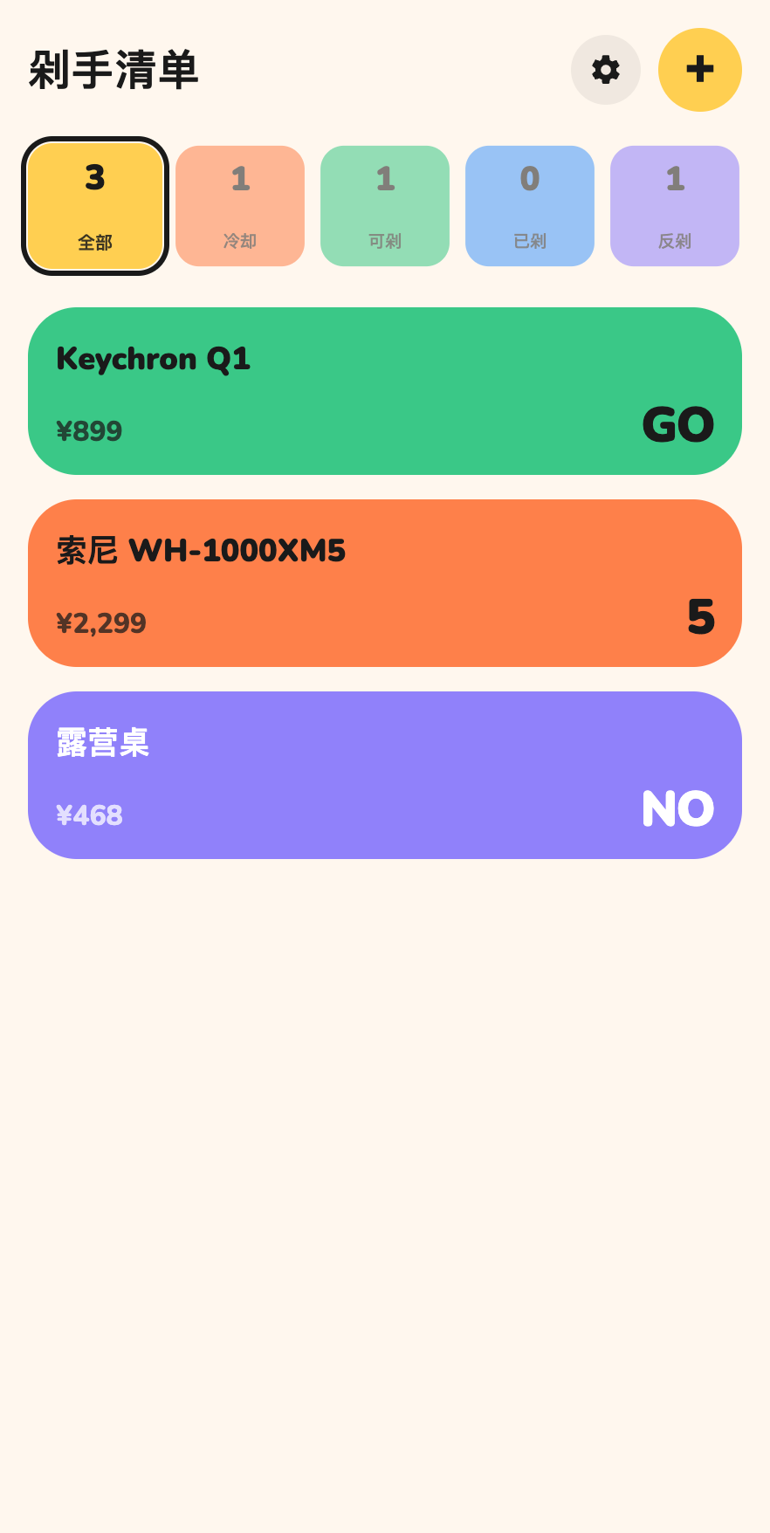  清单首页 | 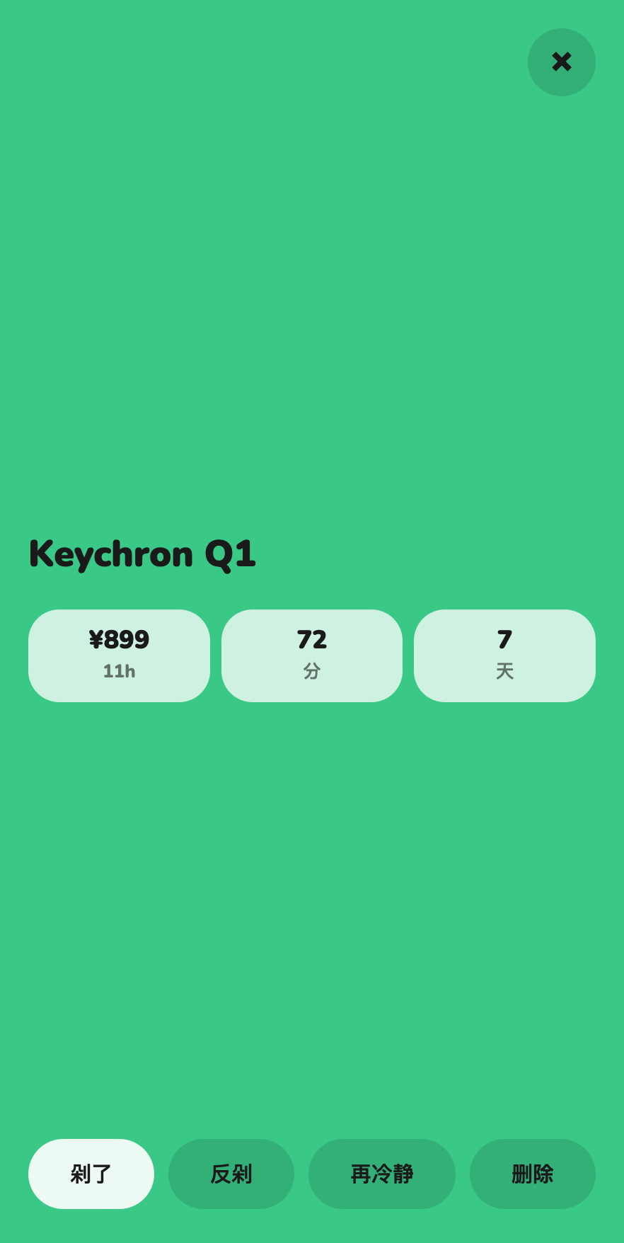  可剁 · 详情
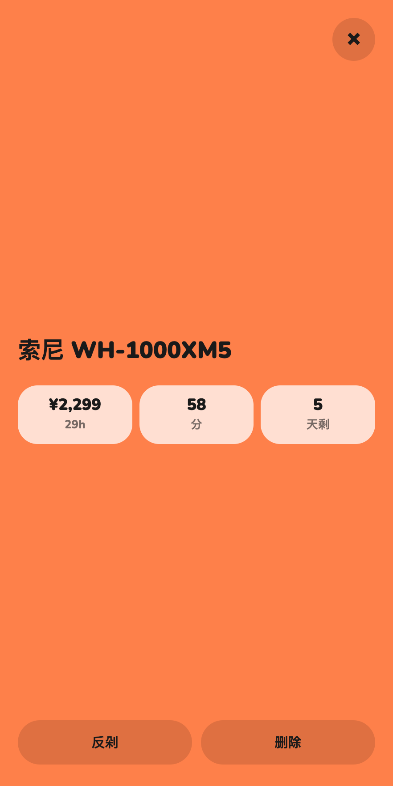  冷却中 · 详情 | 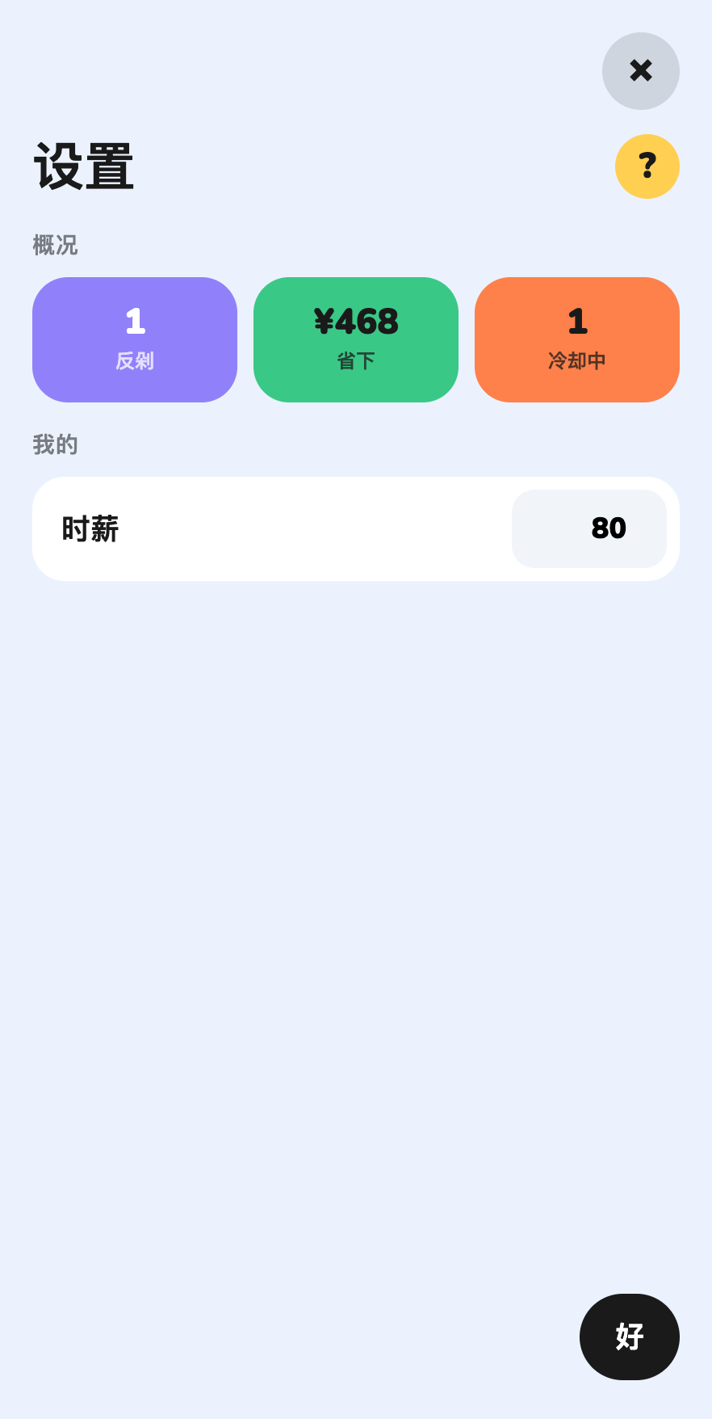  设置 / 时薪 | 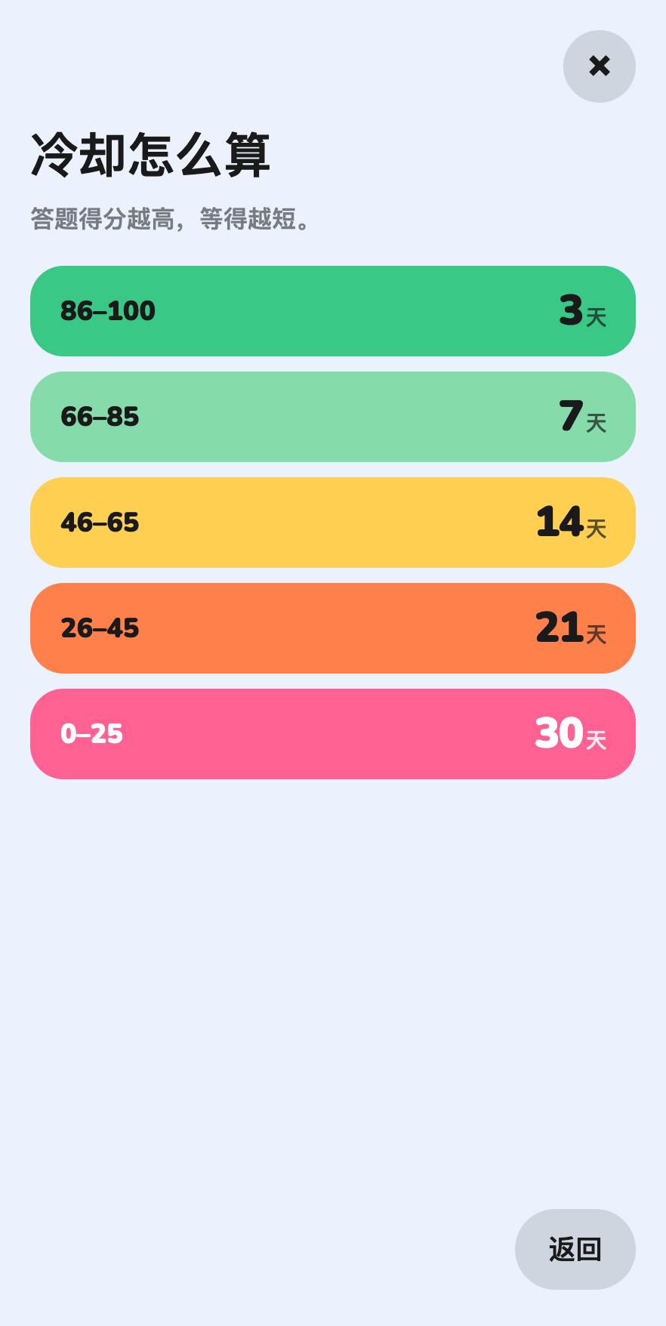  冷却天数对照
截图与源文件见仓库 demo/case/。案例写于 2026-10。

